Een ring met straal r, gemaakt van een materiaal met een soortelijke weerstand ρ is opgenomen in een schakeling zoals afgebeeld in de figuur. Aansluitpunt A kun je niet verplaatsen. Punt B kun je echter verplaatsen zodat de hoek α verandert. De spanningsbron en de ampèremeter werken ideaal. Welke grafiek laat zien hoe de waarde van de door de Ampèremeter gemeten stroom verandert als je hoek α varieert?
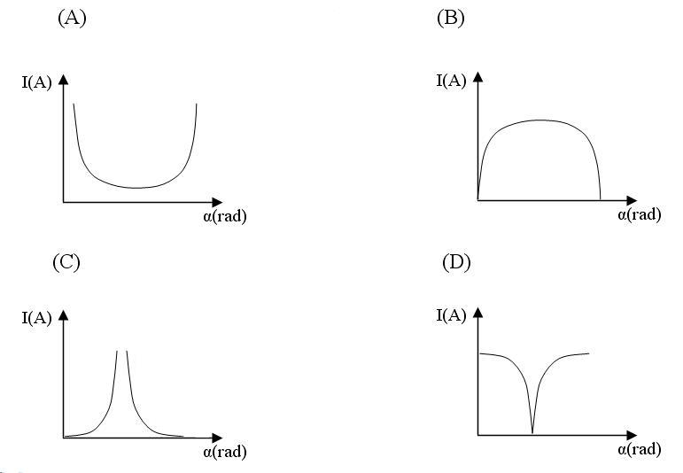

Antwoord: A

Bij α=0 en α=2π is de weerstand tussen A en B 0 Ω dus I=oneindig groot. Alleen bij figuur A is dat het geval.

Preciezer:
-Als de totale weerstand van de ring R is, dan is de weerstand van boog AB bovenlangs $R_{1}=\frac{α}{2π}R$
-Weerstand van boog AB onderlangs $R_{2}=\frac{2π-α}{2π}R$
-Vervangingsweerstand $R_{v}=\frac{R_{1}R_{2}}{R_{1}+R_{2}}=\frac{(\frac{α}{2π}R)(\frac{2π-α}{2π}R)}{(\frac{α}{2π}R)+(\frac{2π-α}{2π}R)}=\frac{Rα(2π-α)}{4π^{2}}$
-$I=\frac{U}{R}=\frac{4Uπ^{2}}{Rα(2π-α)}$

